AVE 2К акриловый лак HS
Лак применяют для защиты загрунтованных и окрашенных эмалью кузовов, деталей кузовов, а также бамперов автомобилей при окраске нового изделия и при ремонте покрытия.

AVE 2К акриловый лак HS - современный авторемонтный лакокрасочный материал на основе импортного сырья: акрилового связующего и отвердителя, обеспечивающих качество, соответствующее мировому уровню.

AVE 2К акриловый лак 2:1 HS имеет следующие особенности:
- Продукт с большим количеством сухого остатка
- обладает превосходным блеском и высокой прозрачностью;
- хорошо растекается;
- отлично полируется;
- имеет превосходную стойкость к повреждению, прекрасно выдерживает химическое и атмосферное воздействие;
- стойкость к ультрафиолетовым лучам;
- экономичен и прост в нанесении.
- Сочетает легкость нанесения с минимальным риском усадки.

ИНСТРУКЦИЯ ПО ПРИМЕНЕНИЮ
 | Пропорция смешивания 2:1  2 HS 2К акриловый лак (Прозрачный, высокоглянцевый акриловый лак)  1 HS AVE отвердитель (Отвердитель для лака)  При необходимости добавьте до 10% AVE акриловый разбавитель )
 | Диаметр дюзы краскопульта RP  1.2– 1.5 мм  Диаметр дюзы краскопульта HVLP 1.4-1,5 мм | Давление:  2.5 – 3.0 bar при впуске воздуха
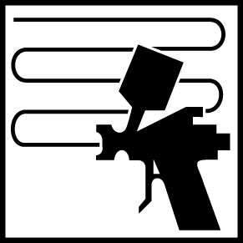 | Тонкое распыление + 1 полный слой | Количество слоев 1,5-2 (50-60) мкм
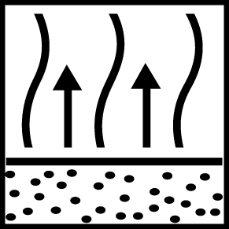 | Межслойная выдержка слоями  5 – 10 минут | Перед сушкой  5 – 10 минут
 | Время сушки до ст.3  AVE 2К акриловый лак HS | 60°C 60 минут  20°C 7-8 часов  Ик сушка10-15 минут
 | Время сушки до ст.5  AVE 2К акриловый лак HS | 80°C 50 минут
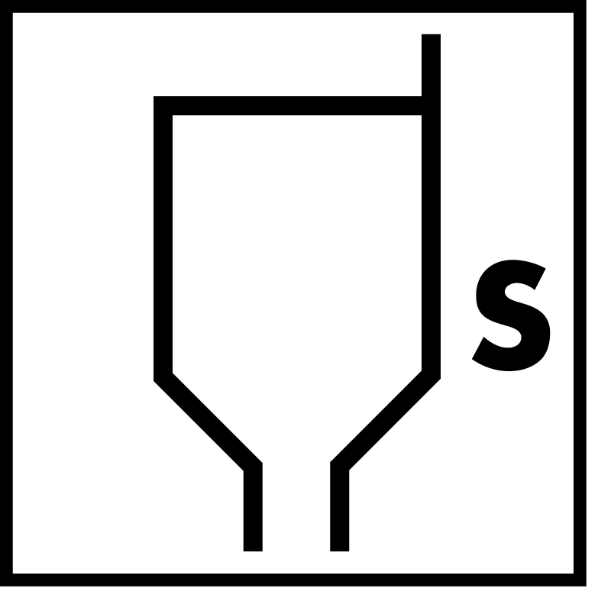 | Рабочая вязкость  16 – 19 секунд (DIN CUP 4 мм / 20°C)
Жизнеспособность в смешанном состоянии
4 часов при 20°C
 | Использование защитного респиратора обязательно!
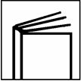 | Для получения полной технической информации ознакомьтесь с техническими характеристиками.

